UBND XÃ XUÂN HỒNG
TRƯỜNG MẦM NON XUÂN HỒNG

DINH DƯỠNG VÀ SỨC KHOẺ CHO BÉ YÊU

“ Trẻ em như búp trên cành/Biết ăn ngủ, biết học hành là ngoan” là 2 câu thơ của bác Hồ trong bài thơ có tựa đề “ Trẻ con” đăng trên báo Việt Nam Độc Lập, số 106, ngày 21/09/1941. Ngay từ hồi nước ta chưa giành được Độc Lập, Bác Hồ đã đặt vấn đề quan tâm đến trẻ em Việt Nam. Đó là cái nhìn của Bác tới tương lai của dân tộc Việt, nhắc nhở tất cả các bậc cha mẹ và toàn xã hội về tình yêu thương với trẻ em, quan tâm rất cụ thể, từ “ biết ăn ngủ”, tới “ biết học hành” dù thời bấy giờ dân Việt Nam có tới 90% người mù chữ, do chế độ ngu dân của thực dân Pháp. Thực hiện tư tưởng của Người, Đảng và Nhà nước ta luôn quan tâm, chú trọng kiện toàn hệ thống pháp luật, chính sách về bảo vệ, chăm sóc trẻ em. Việt Nam là nước đầu tiên ở Châu Á và thứ 2 trên thế giới phê chuẩn Công ước của Liên hợp quốc về Quyền trẻ em vào ngày 20/02/1990. Đến nay chúng ta đã có hàng trăm văn bản luật và dưới luật liên quan đến trẻ em. Chính sự vào cuộc đồng bộ, toàn diện nên công tác bảo vệ, chăm sóc trẻ em của Việt Nam đã đạt được những kết quả quan trọng. Các quyền và môi trường sống của trẻ được đảm bảo; trẻ em có hoàn cảnh khó khăn và đặc biệt được quan tâm. Điều đó cho thấy trách nhiệm chăm sóc, bảo vệ trẻ em tốt nhất luôn là mục tiêu không có điểm dừng. Mỗi chúng ta cần chung tay để bảo đảm cho trẻ một môi trường sinh sống, học tập, vui chơi thật sự an toàn và lành mạnh. Sức khoẻ tràn đầy, tinh thần vui vẻ giúp trẻ ngày một hoàn thiện bản thân tốt hơn. Mà muốn có được 1 sức khoẻ tốt, 1 tinh thần tốt thì điều kiện tiên quyết là phải đảm bảo đầy đủ nhu cầu dinh dưỡng cho trẻ theo lứa tuổi.
Các nhà khoa học nghiên cứu và cho biết trẻ em ở lứa tuổi mầm non nhu cầu về dinh dưỡng và nhu cầu về hoạt động là rất cao. Chất dinh dưỡng có vai trò vô cùng quan trọng đối với sức khoẻ và sự phát triển của cơ thể
Sức khoẻ và dinh dưỡng luôn có mối quan hệ mật thiết với nhau. Đối với trẻ đặc biệt trẻ trong giai đoạn từ 0-6 tuổi là giai đoạn trẻ phát triển nhanh, năng lượng được tiếp nhận chủ yếu qua các bữa ăn. Ăn uống có vai trò rất quan trọng đối với sức khoẻ và bệnh tật, nhất là đối với trẻ mầm non vì cơ thể khi còn non nớt cần nhiều nhiệt hơn nên cần ăn nhiều hơn, có chế độ ăn tốt hơn và có lối sống hợp lý nếu không trẻ sẽ không phát triển bình thường, đó là nguyên nhân gây ra bệnh tật như suy dinh dưỡng, còi xương, thiếu máu do thiếu sắt…
Nhu cầu về dinh dưỡng cho trẻ đòi hỏi phải đảm bảo đầy đủ các chất và cân đối phối hợp, hợp lý 4 nhóm thực phẩm trong bữa ăn một ngày. Nhu cầu hoạt động của trẻ cũng rất cao, trẻ thường hiếu động thích chạy nhảy. Nếu được người lớn chăm sóc nuôi dưỡng tốt, ngay từ khi còn nhỏ thì khi trẻ vào trường mầm non sẽ luôn dược khoẻ mạnh thông minh, hồn nhiên, ít ốm đau, sẵn sàng tham gia vào mọi hoạt động một cách chủ động, sáng tạo.
Trường mầm non là nơi đầu tiên trẻ được tiếp xúc với bạn bè, cô giáo. Trẻ đến trường được các cô chăm sóc, nuôi dưỡng, vì vậy trẻ em luôn được ví là những chồi non và các cô có nhiệm vụ chăm sóc những chồi non đó phát triển thành người. Việc tổ chức cho trẻ ăn uống sao cho khoa học, hợp lý, đầy đủ các chất dinh dưỡng, giúp cho trẻ phát triển tốt về sức khoẻ đồng thời tạo điều kiện cho trẻ tích cực tham gia các hoạt động vui chơi, học tập và thích nghi với môi trường xung quanh một cách toàn diện là hết sức cần thiết. Tuy nhiên, hiện nay vấn đề về chất lượng bữa ăn cho trẻ trong trường mầm non cũng đang là mối quan tâm lớn của toàn xã hội. Chất lượng bữa ăn giữ vị trí quan trọng đối với sức khoẻ trẻ thơ, nó góp phần nâng cao sức học tập, lao động của trẻ trong xã hội ngày càng phát triển hiện nay. Với sự phát triển của xã hội, nhu cầu của cha mẹ đối với chất lượng nuôi dưỡng trẻ trong trường mầm non ngày càng tăng cao. Chất lượng dinh dưỡng bữa ăn tại trường mầm non ảnh hưởng trực tiếp đến sức khoẻ và sự phát triển của trẻ nhỏ. Nhân viên nuôi dưỡng trong trường mầm non đóng vai trò quan trọng trong việc cung cấp bữa ăn đủ chất lượng cho trẻ. Tìm ra được các biện pháp nâng cao chất lượng bữa ăn cho trẻ sẽ giúp nhân viên nuôi dưỡng hoàn thiện hơn năng lực và kỹ năng của mình. Nó còn giúp cho trường mầm non trở thành điểm đến tin cậy của phụ huynh trong việc lựa chọn một môi trường học tập và nuôi dưỡng con em mình
Trong các trường mầm non nói chung và trường mầm non Xuân Hồng nói riêng, vấn đề làm thế nào để nâng cao chất lượng bữa ăn là vô cùng quan trọng đối với nhà trường. Căn cứ vào đặc điểm tâm sinh lý và thể lực của lứa tuổi trẻ mầm non, thời kỳ này trẻ còn non nớt, sức đề kháng của cơ thể trẻ còn yếu, trẻ dễ bị mắc các bệnh dịch. Vì vậy chúng ta cần phải cung cấp cho trẻ những bữa ăn thơm ngon bổ dưỡng cung cấp đầy đủ và cân đối các chất dinh dưỡng cho trẻ và phải nắm bắt hiểu được tâm lý của”trẻ
Trường mầm non Xuân Hồng huyện Xuân Trường là trường đạt chuẩn quốc gia mức độ I, đạt chuẩn Xanh-Sạch-Đẹp-An toàn, đạt kiểm định chất lượng cấp độ 2. Trong nhiều năm qua trường đạt danh hiệu lao động tiên tiến; chất lượng chăm sóc, nuôi dưỡng, giáo dục trẻ luôn được cải thiện; thực hiện tốt các phong trào thi đua đổi mới, sáng tạo trong dạy và học. Với mong muốn trẻ đến trường được chăm sóc, nuôi dưỡng, giáo dục trong môi trường tốt nhất; trong các năm học qua nhà trường luôn tận dụng mọi nguồn lực, sự ủng hộ của các nhà hảo tâm để xây mới, sửa chữa, nâng cao cơ sở vật chất tại các bếp ăn. Hàng năm, ngay từ đầu năm học nhà trường tiến hành kiểm tra, rà soát và có kế hoạch bổ sung, mua mới trang thiết bị, đồ dùng dụng cụ đồng thời kiểm soát chặt chẽ đầu vào của thực phẩm cũng như vấn đề vệ sinh an toàn thực phẩm tại mỗi khu bếp.
Ngày nay cùng với với sự phát triển chung của xã hội, mỗi gia đình đều có số lượng con ít hơn, cuộc sống đầy đủ, sung túc hơn, trình độ dân trí cũng ngày được nâng cao. Chính vì vậy việc chăm sóc giáo dục trẻ cũng được gia đình và xã hội đặc biệt quan tâm. Vậy quan tâm như thế nào là đúng mực để cơ thể trẻ được khoẻ mạnh, học tập tốt, cơ thể phát triển cân đối, hài hòa, việc trước tiên ta phải có một chế độ ăn uống hợp lý, khoa học nhằm giúp trẻ ăn ngon miệng nhưng phải đảm bảo an toàn vệ sinh thực phẩm.
Hiện nay, vấn đề vệ sinh an toàn thực phẩm đang là mối quan tâm lớn của xã hội hiện nay, công tác này cần phải có sự chung tay góp sức của toàn xã hội, từ các ban nghành, các cơ quan chức năng có thẩm quyền đến các đầu mối cung ứng hàng hoá và toàn dân. Để được như vậy, toàn xã hội phải nhận thức được mối nguy hại của thực phẩm bẩn, không đảm bảo vệ sinh và cần phải có các chế tài, các hình phạt nghiêm khắc cho những vi phạm.
Trong trường mầm non công tác vệ sinh an toàn thực phẩm luôn được coi trọng và đặt lên vị trí quan trọng hàng đầu trong công tác chăm sóc nuôi dưỡng trẻ. Chất lượng vệ sinh an toàn thực phẩm ảnh hưởng rất lớn đến sự phát triển của trẻ bởi trẻ nhỏ thể chất còn yếu, nếu bị ngộ độc thực phẩm, nhẹ thì có thể bị suy nhược cơ thể dẫn đến suy dinh dưỡng, nặng có thể dẫn đến tử vong. Để làm tốt công tác vệ sinh an toàn thực phẩm nâng cao chất lượng bữa ăn, chúng tôi đã chọn những cơ sở có tin cậy trên địa bàn để tiến hành hợp đồng mua thực phẩm; các cơ sở hợp đồng phải đáp ứng yêu cầu về vệ sinh an an toàn thực phẩm. Hợp đồng mua bán thực phẩm không chỉ là một văn bản pháp lý đơn thuần mà còn là công cụ quan trọng để đảm bảo sự minh bạch và bảo vệ quyền lợi của cả hai bên. Nó đóng vai trò quan trọng trong việc đảm bảo an toàn và chất lượng dinh dưỡng của bữa ăn hàng ngày cho trẻ tại trường. Các điều khoản, quy định trong hợp đồng không chỉ hỗ trợ quá trình cung cấp thực phẩm hiệu quả mà còn đảm bảo rằng các bữa ăn trong trường học đáp ứng đầy đủ các tiêu chuẩn an toàn, dinh dưỡng và giáo dục.
Tất cả những điều trên cho thấy tầm quan trọng của việc tìm được cơ sở uy tín kí kết hợp đồng thực phẩm để đảm bảo chắc chắn rằng nguồn thực phẩm cung cấp tới trẻ là an toàn, chất lượng và đáp ứng nhu cầu dinh dưỡng cho trẻ. Nó đảm bảo rằng quyền lợi của trẻ và phụ huynh được bảo vệ đồng thời tạo sự minh bạch và trách nhiệm trong quá trình cung cấp thực phẩm cho trường mầm non, là tiền đề quan trọng trong công tác chăm sóc nuôi dưỡng trẻ tại trường mầm non. Chính vì thế ngay từ đầu năm học nhà trường đã tổ chức các buổi họp giữa nhà trường trường và phụ huynh để cùng nhau tìm được những cơ sở đủ điều kiện, đáp ứng tốt nhất cho bữa ăn của trẻ tại trường. Nhà cung cấp thực phẩm có trách nhiệm đảm bảo thực phẩm cung cấp cho trường mầm non có nguồn gốc xuất xứ rõ ràng, đảm bảo an toàn thực phẩm theo quy định của pháp luật
Đầu năm học nhà trường phối hợp với CMHS lựa chọn các đơn vị cung cấp thực phẩm và thực hiện đúng quy định hiện hành:
- Đơn vị cung cấp lương thực, thực phẩm…:

Công ty TNHH sản xuất và kinh doanh Tâm An
Địa chỉ: Thôn 38, xã Xuân Trường, tỉnh Ninh Bình
Thông tin chi tiết của công ty Tâm An ( QR đính kèm )
- Đơn vị cung cấp Sữa NUTIFOOD:

Công ty Cổ phần Phụ huynh thông minh
Địa chỉ: Phường Nam Định, tỉnh Ninh Bình
Thông tin chi tiết: ( Mã QR đính kèm )
Qua một thời gian tìm hiểu, khảo sát, từ năm 2019 nhà trường đã lựa chọn công ty tâm An có trụ sở chính tại xã Xuân Trường – tỉnh Ninh Bình là nhà cung cấp các loại thực phẩm đầy đủ nhất cả về số lượng, chất lượng, bảo đảm cơ sở pháp lý. Tâm An là một doanh nghiệp hoạt động theo cấp phép của Sở Kế hoạch & Đầu tư tỉnh Nam Định ( cũ). Công ty là đơn vị chuyên cung cấp lương thực, thực phẩm tươi sống và thực phẩm chế biến với chất lượng cao, đáp ứng nhu cầu đa dạng của các trường học, bếp ăn tập thể.
Tâm An là 1 công ty có nhiều năm kinh nghiệm trong việc cung ứng thực phẩm cho bếp ăn trường học, đáp ứng tốt cả các đơn vị có quy mô nhỏ đến lớn, đảm bảo số lượng ổn định, chất lượng đồng đều và giao hàng theo đúng quy định của nhà trường, không ảnh hưởng đến hoạt động giảng dạy của nhà trường. Nguồn hàng của công ty được tuyển chọn kỹ lưỡng từ các vùng sản xuất uy tín, đạt tiêu chuẩn vệ sinh an toàn thực phẩm. Quy trình bảo quản, vận chuyển được kiểm soát chặt chẽ, đảm bảo thực phẩm luôn tươi ngon, giữ trọn giá trị dinh dưỡng khi đến bữa ăn cho trẻ. Danh mục sản phẩm phong phú gồm: gạo, ngũ cốc, rau củ quả, thịt – cá – trứng, thực phẩm đông lạnh, đồ khô…Mỗi một lô hàng đều có hồ sơ chứng từ đi kèm, sẵn sàng phục vụ công tác kiểm tra của cơ quan chức năng và nhà trường
Bằng đội ngũ nhân sự chuyên nghiệp, hệ thống cung ứng ổn định cùng dịch vụ chăm sóc khách hàng tận tâm, công ty Tâm An không ngừng cải tiến chất lượng dịch vụ để trở thành những đối tác tin cậy, đồng hành cùng nhà trường
Năm học 2025-206 nhà trường cũng tiếp tục hợp đồng cùng Công ty Cổ phần Phụ huynh thông minh có trụ sở tại phường Nam Định, tỉnh Ninh Bình. Là 1 công ty chuyên phân phối về sữa bột và sữa chua Nutifood trường học, trong những năm qua công ti luôn nhận được đánh giá cao trong các cuộc khảo sát của phụ huynh cũng như nhà trường. Công ty có năng lực tài chính ổn định, đáp ứng đầy đủ yêu cầu để thực hiện các hợp đồng cho trường. Trong quá trình hợp tác, công ty cổ phần Phụ huynh thông minh luôn đặt uy tín và trách nhiệm lên hàng đầu, tuân thủ đầy đủ các quy định về vệ sinh an toàn thực phẩm, chủ động phối hợp xử lý nhanh các tình huống phát sinh. Chính sự nghiêm túc và chuyên nghiệp này đã đã giúp công ty nhận được sự tin tưởng lâu dài từ nhà trường cũng như các bậc phụ huynh, Phụ huynh thông minh không chỉ là nhà cung cấp mà còn là đối tác quan trọng đồng hành cùng nhà trường và phụ huynh trong việc chăm sóc sức khoẻ và nâng cao chất lượng bữa ăn cho trẻ tại trường. Nhờ đó trong những năm học qua không có bất kỳ trường hợp ngộ độc thực phẩm nào xảy ra tại trường; tạo sự chuyển biến cao trong nhận thức của mọi người về công tác chăm sóc nuôi dưỡng trẻ về phòng chống suy dinh dưỡng ở trẻ, làm thay đổi nhận thức của nhiều“người về cho trẻ ăn bán trú tại trường, tạo động lực thúc đẩy sự phối hợp chặt chẽ giữa các ban ngành đoàn thể ở địa phương ngày càng tốt hơn, tạo sự tin tưởng của hội cha mẹ phụ huynh đối với nhà trường. Nhận thức của phụ huynh về việc tổ chức bữa ăn cho trẻ và tầm quan trọng của việc tạo không khí gia đình, giúp trẻ ăn ngon miệng có nhiều thay đổi. Thay đổi được thói quen cho con ăn rông của phần lớn phụ huynh. Sức khỏe của các bé được nâng lên rõ rệt, việc tổ chức giờ ăn cho các bé trở lên nhẹ nhàng, vui vẻ, giảm áp lực cho cả giáo viên và học sinh. Trẻ ăn hết khẩu phần và còn tỏ ra vui vẻ, hào hứng khi ăn. Thông qua các bữa ăn ở trường, trẻ được rèn luyện thói quen ăn đa dạng thực phẩm, ăn đúng giờ, biết giữ gìn vệ sinh và có nếp ăn gọn gàng. Sức khỏe tốt là nền tảng giúp trẻ tham gia tích cực các hoạt động giáo dục, từ đó nâng cao chất lượng dạy – học trong trường mầm non.

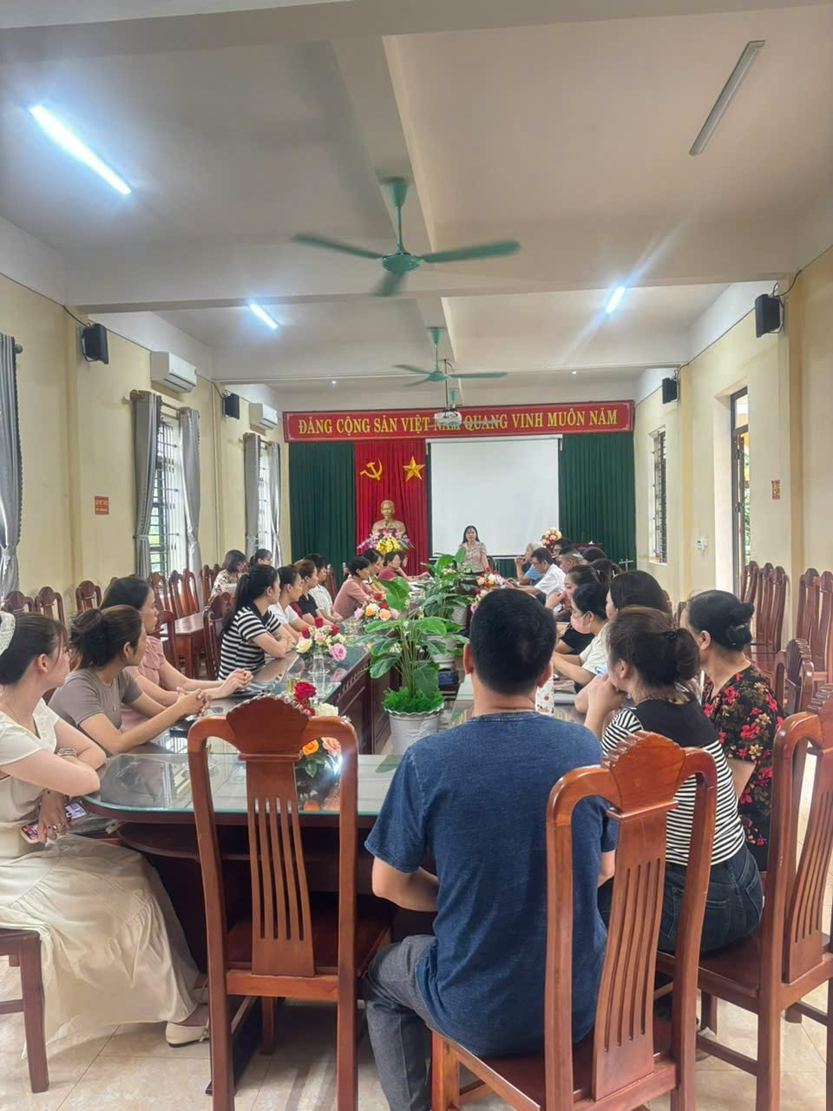
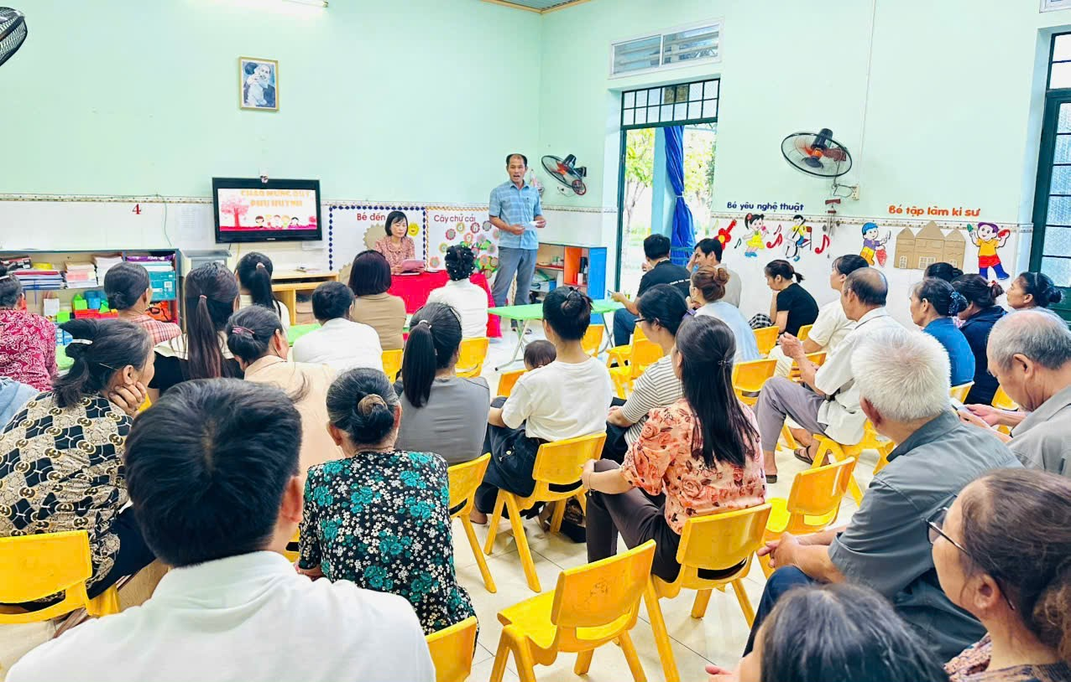
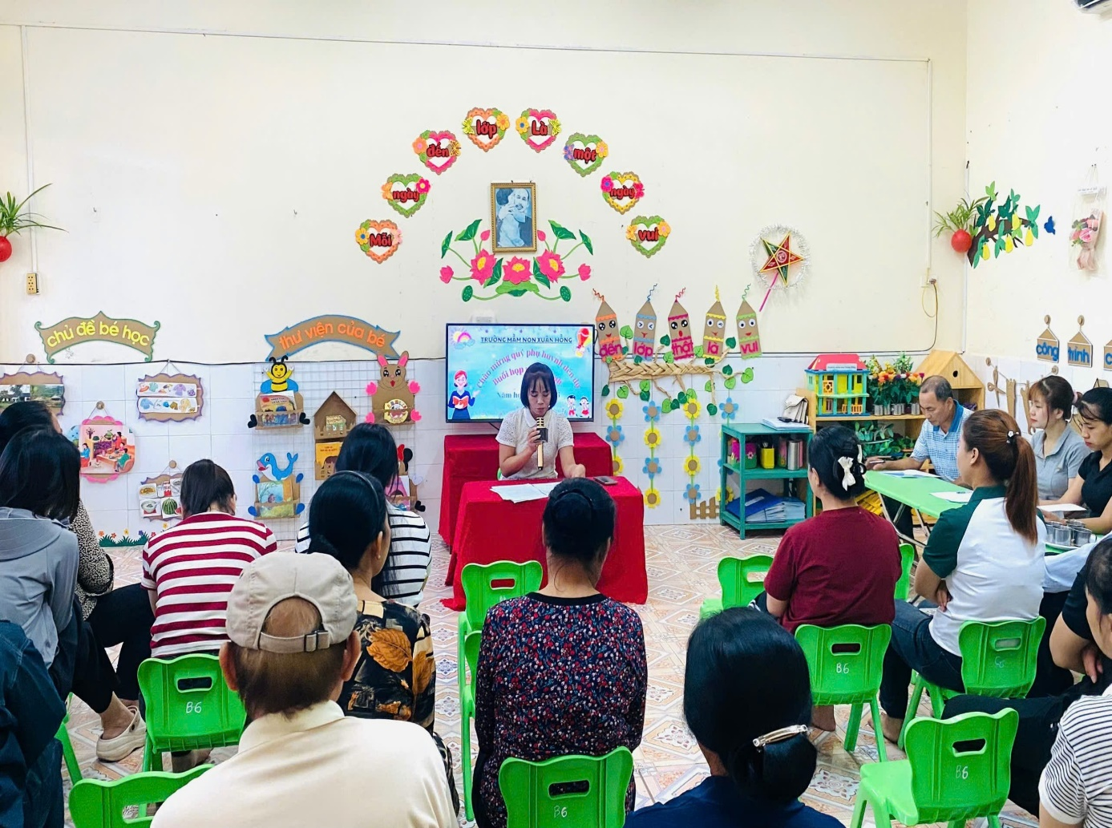Hình ảnh các cuộc họp phụ huynh đầu năm học
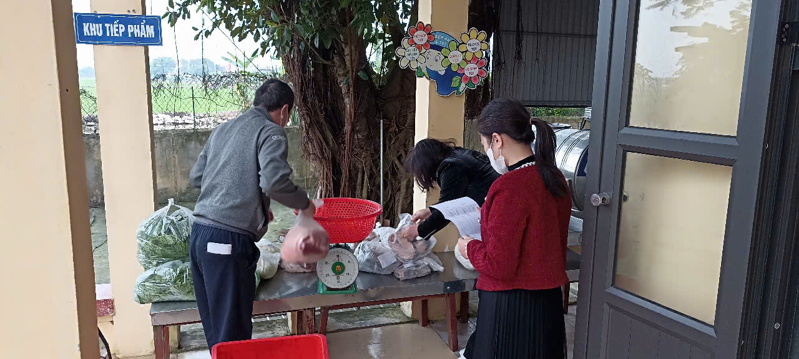
Ảnh giao nhận thực phẩm giữa nhà cung cấp và nhà trường

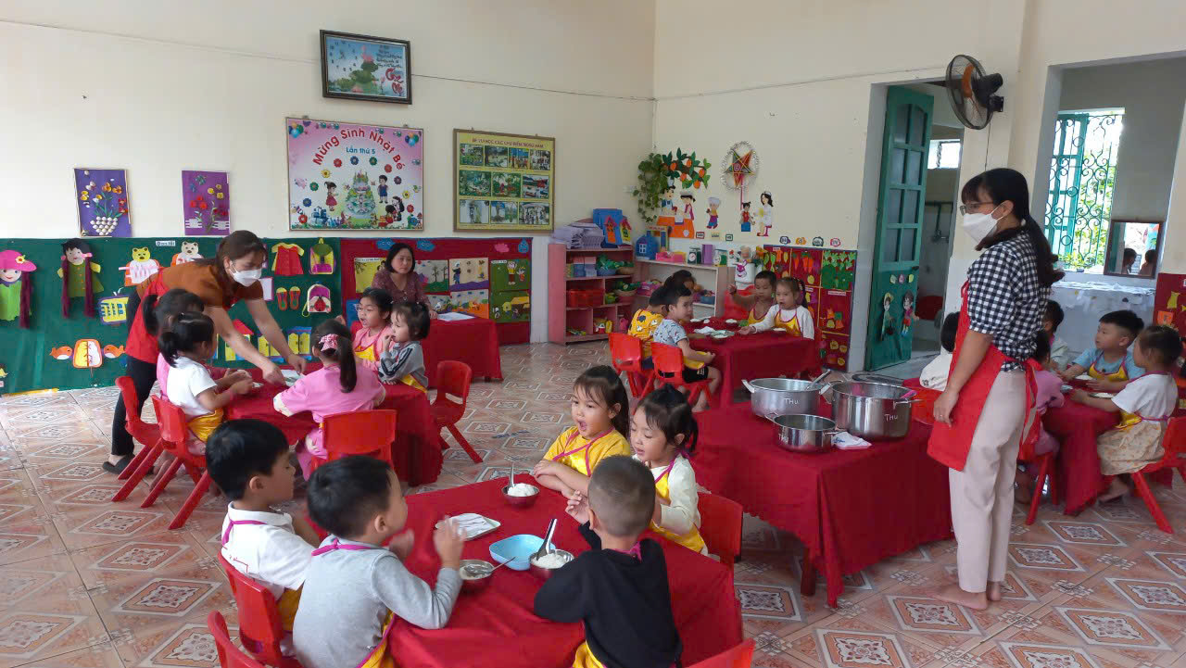
Hình ảnh 1 giờ ăn tại lớp 5 tuổi

